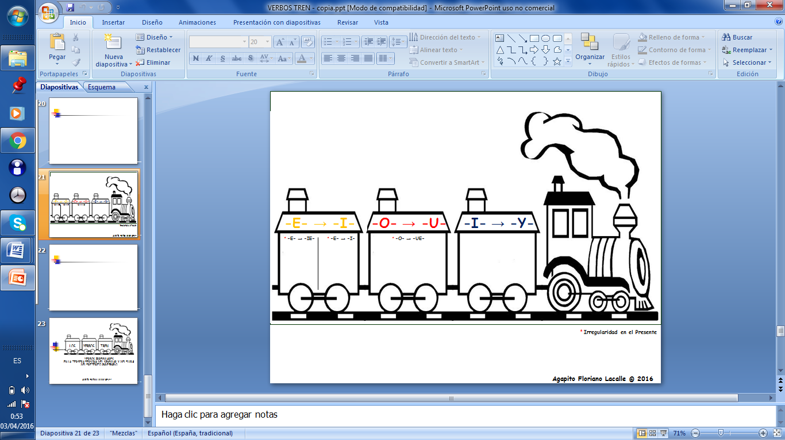
Verbos-tren: Verbos irregulares en la tercera persona del singular y del plural del Pretérito Indefinido.

